A*firma*mos que a IA é interessante, mas não di*ssemos o que ela é. Na Figura 1.1 podemo****s visualizar oi*to definições de I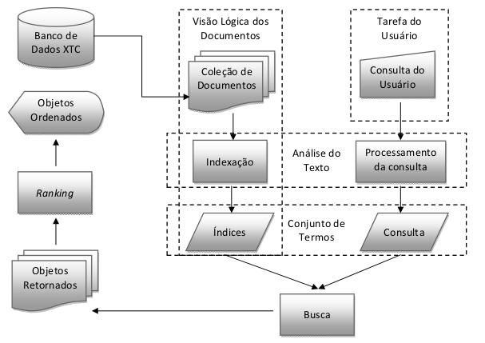A, dispostas ao longo de duas dimensões. Em linhas gerais, as** que estão na parte superior da tabela se relacionam a processos de pensamento e raciocínio, enquanto as definições da parte inferior se referem ao comportamento.